志愿汇报名操作
请务必进行报名，否则将无法进行签到并录入工时
第一步：下载志愿汇APP并注册登录
第二步：查找“厦门大学经济学院”
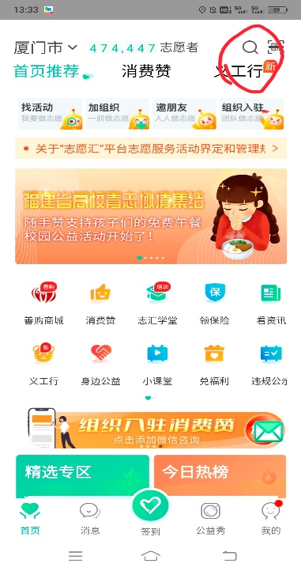
第三步：选择“组织”，点击“厦门大学经济学院、王亚南经济研究院青年志愿者协会”
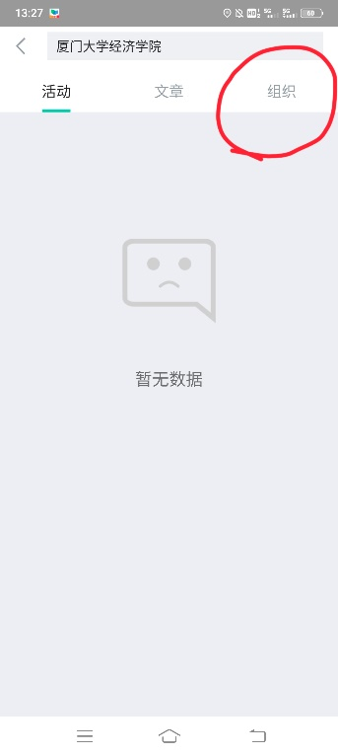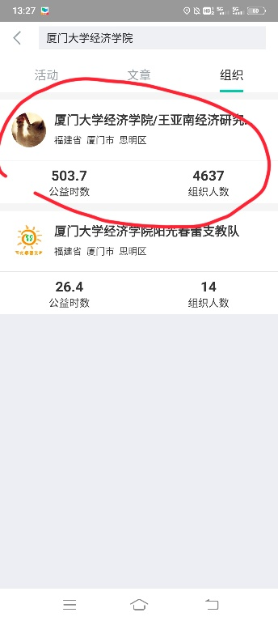
第四步：点击“图书馆学习中心经济学、数学”答疑活动
，选择“我要报名”
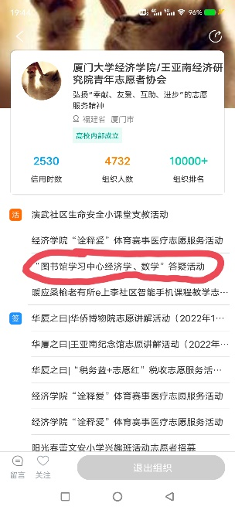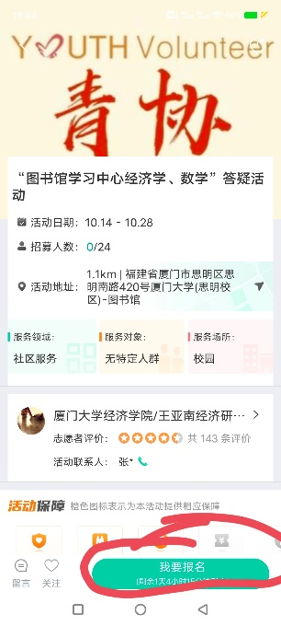
签到签退操作（务必按照规定时间进行）
签到：
第一步：进入志愿汇APP，点击首页正下方“签到”，同意诚信协议后点击“我要签到”
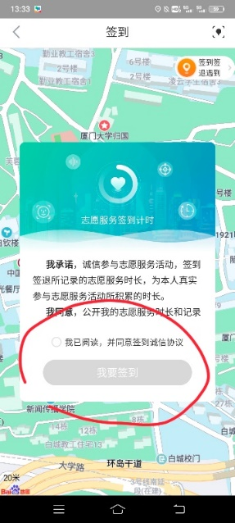
第二步：输入签到码（签到码到 时会发给大家）
第三步： 输入后务必选择“快速计时签到”

签退：
进入志愿汇计时界面（签到后即可显现）选择“去签退”
签退后即可显示录入的工时
（下面举个例子）
第一步：第二步：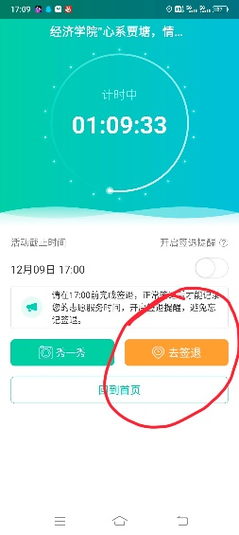 第三步 